**Руководство по реализации аэрофотосъемки на квадрокоптере «Пионер»**

Оглавление

**Элементы оглавления не найдены.**

# Введение

Целью данного руководства является описание проведения аэрофотосъемки на квадрокоптере «Пионер».

Для АФС используется квадрокоптер «Пионер» с установленным на него модулем raspberry pi.

# 1 Подготовка

# 1.1 Подготовка компьютера

Для проведения АФС необходимо скачать следующие программы:

1. Pioneer Station;
2. Agisoft Metashape;
3. WinSCP.

Программа Pioneer Station служит для подготовки управляющей программы и ее загрузки на квадрокоптер.

Программа Agisoft Metashape служит для сшивания фотографий, полученных во время полета квадрокоптера.

Программа WinSCP служит для удобной передачи фотографий с квадрокоптера на компьютер.

# 1.2 Подготовка raspberry pi

Действия, описанные ниже, необходимо производить в случаях, когда необходимо подготовить новую карту памяти с ОС, например, в случае поломки изначальной карты памяти.

# 1.2.1 Установка готового образа

Для удобства создан образ с установленными необходимыми библиотеками.

Для установки образа на карту памяти понадобится программа способная записать образ на карту памяти, например balenaEtcher. Ссылка для скачивания: <https://www.balena.io/etcher/>

Далее распаковать архив в удобное место. Подключаем microSD карту к компьютеру и запускаем программу balenaEtcher (рисунок 1.1).

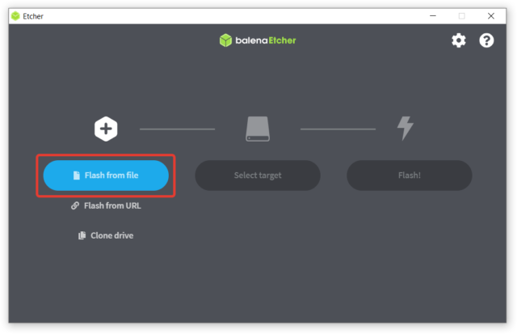

Рисунок 1.1 —

Выбираем файл с образом операционной системы, которая была скачена ранее (рисунок 1.2).

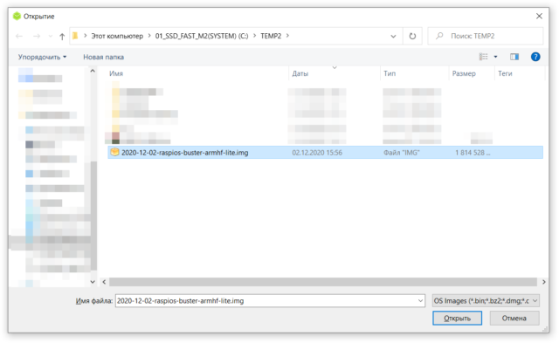

Рисунок 1.2 —

Далее необходимо выбрать куда будет записываться файл. То есть карту памяти (рисунок 1.3).

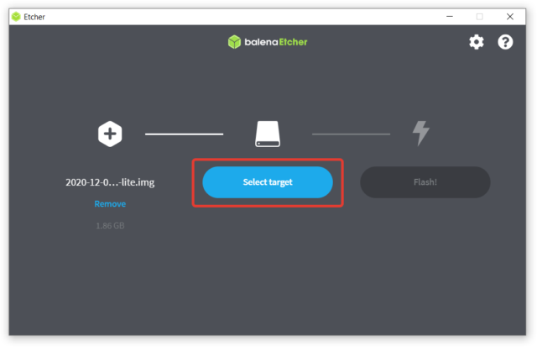

Рисунок 1.3 —

После выбора microSD карты нажать «flash» и дождаться окончания записи образа (рисунок 1.4).

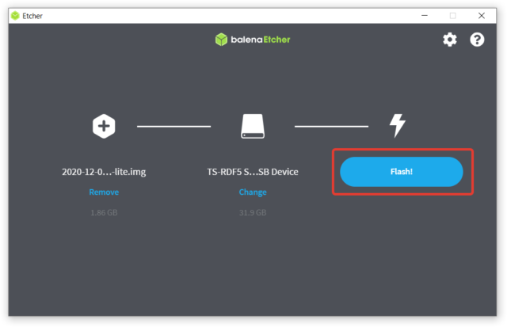

Рисунок 1.4 —

На этом установка готового образа заканчивается.

# 1.2.2 Установка нового образа

Если так получилось, что возможности установить готовый образ нет, то можно сделать все вручную. Для этого необходимо скачать образ операционной системы Raspberry Pi Lite.

Ссылка для скачивания: <https://www.raspberrypi.org/software/operating-systems/>

После скачивания образа его необходимо установить таким же образом, как описано в пункте 1.2.1.

Далее необходимо открыть microSD карту через проводник и отказаться от ее форматирования. В проводнике появится диск с меткой BOOT (рисунок 1.5).

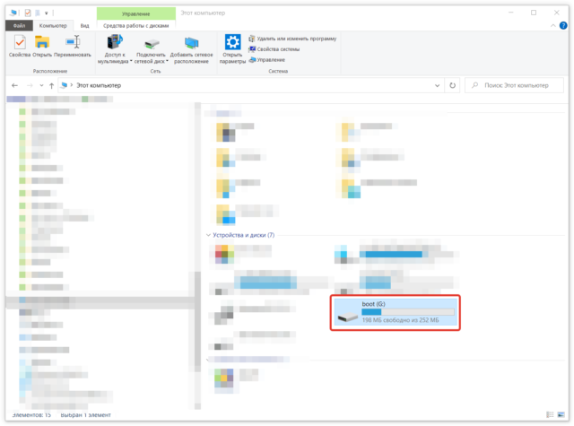

Рисунок 1.5 —

В корне этого диска любым удобным способом создаем пустой файл с именем SSH и без каких-либо расширений (рисунок 1.6).

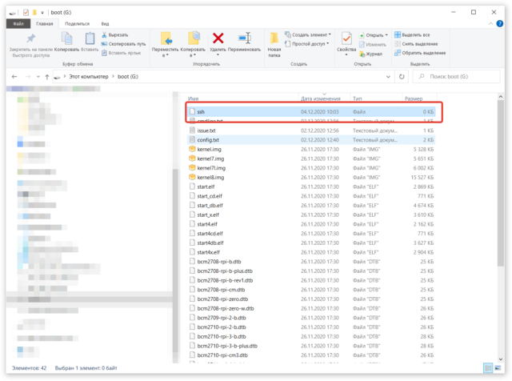

Рисунок 1.6 —

Далее необходимо создать файл «wpa_supplicant.conf» и прописать туда следующие параметры (данный файл будет в приложениях к инструкции):

ctrl_interface=DIR=/var/run/wpa_supplicant GROUP=netdev

update_config=1

country=RU

network={

ssid="Название wi-fi сети"

psk="пароль"

key_mgmt=WPA-PSK

}